**PowerSIM**

**Proyecto realizado por:**

Kevin Francisco Montero del Rosario

**Elementos utilizadas:**

* Para trabajar con archivos Excel se ha implementado la librería:
* Spreadsheetlight.

**Estructura diseño:**

La parte principal del proyecto está dividida en cuatro paneles:

**panelLogo:**

panelSideMenu:

panelBuscarArchivo:

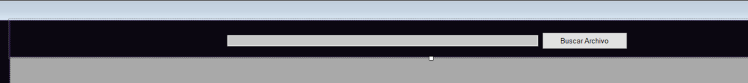

panelChildForm:

En este ultimo es donde se muestran los distintos forms que abre cada botón del menú.

Los cambios del panel se realizan con la función:

**Botones:**

**Buscar archivo:**

se realiza esta función con un **OpenFileDialog:**

Este abre una pestaña donde el usuario debe buscar el archivo, con la restricción de que el archivo debe ser formato **.xlsx.**

El archivo encontrado se guarda en la variable **rutaArchivo**.

Abre la pantalla donde se representa en graficas los datos de las cuatro columnas del fichero de pedaladas leído…

contiene un checkbox donde se selecciona que dato en específico se quiere representar gráficamente diferenciado por colores.

**Multigrafico:**

Abre el form donde se muestra la representación grafica de cada columna de los datos ya leídos.

Cálculos:

Es donde se realizan los cálculos de potencia

Los cálculos realizados que se muestran en el rich son:

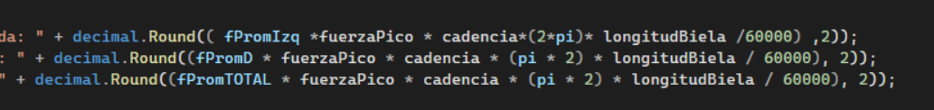

**Fuerza Pico**/ **Cadencia** /**Longitud Biela** : son valores que se ingresan por pantalla.

El resultado se redondea para que el valor no sea demasiado grande…